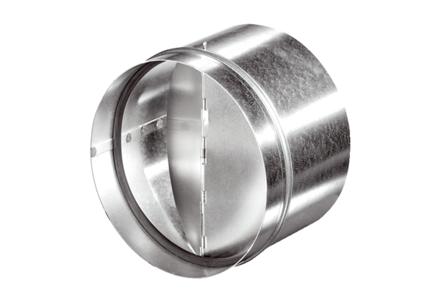Automatische Rückschlagklappe AVM 16Verpackungseinheit: 1 StückSortiment: C
Artikelnummer: 0093.0008Hersteller: MAICO

